Teorien om anerkendelse

Betingelsen for at kunne leve ”det gode liv” er ifølge Honneth anerkendelsen. Pointen er dermed, at individernes selvforhold afhænger af andres anerkendelse. I den forstand er vi altså afhængige af hinanden. Honneth betoner dermed de gensidige relationer, hvilket står lidt i modsætning til Giddens’ mere individualiserede tilgang. Jeg har brug for andres anerkendelse, samtidig med at jeg ved at anerkende andre kan hjælpe dem til ”det gode liv”. Individer kan derfor ikke forholde sig ligegyldigt til hinanden. Gensidig anerkendelse er en betingelse for den enkeltes opblomstring og livsmuligheder.
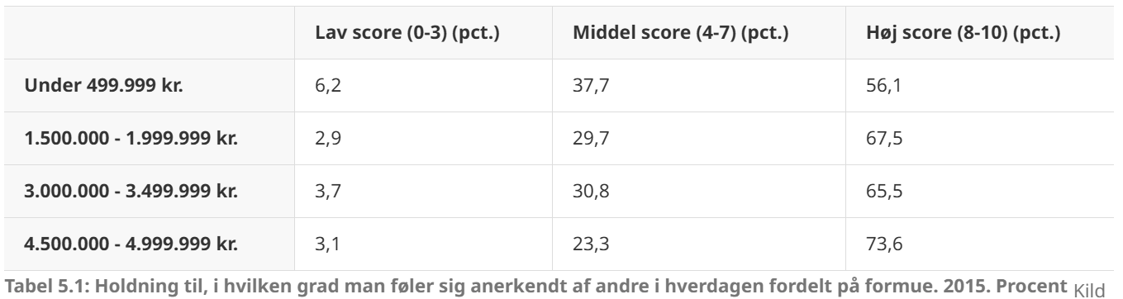
Axel Honneth opererer med tre sfærer for anerkendelse. Det handler om:
- Den private sfære
- Den retslige sfære
- Den solidariske sfære.

Den private sfære
Et individ har behov for anerkendelse i det, Axel Honneth kalder den private sfære. Anerkendelse i den private sfære handler for eksempel om den anerkendelse, man opnår i familien. Det handler med andre ord om kærlighed. Man har behov for at være sammen med andre mennesker, der elsker en, eller viser kærlighed til en. Der er i forhold til anerkendelse i den private sfære fokus på en række følelsesmæssige bånd mellem nære venner, mellem forældre og barn el lignende. Her anerkendes man som individ for det unikke; man er uerstattelig i den private sfære. Kærlighed er dermed ifølge Axel Honneth en form for primær anerkendelse.
Det er netop anerkendelsen i den private sfære, der sikrer, at man opnår en grundlæggende selvtillid, og selvtillid er helt fundamentalt, hvis man som individ vil realisere sig selv. Honneth taler om, at man bliver ”psykisk død”, hvis ikke man opnår selvtillid som konsekvens af manglende anerkendelse i den private sfære. Det er nemlig selvtilliden, der indebærer, at det overhovedet er realistisk for et individ at tilkendegive sine behov og ønsker over for andre.

Den retslige sfære
Det er også vigtigt, at man opnår anerkendelse i den retslige sfære. Her handler det om, at man som individ bliver anerkendt som et individ, der har samme rettigheder som ens medborgere. Det handler i høj grad om lovgivning. Anerkendelse i den retslige sfære handler om den anerkendelse, man opnår, når man som ens medborgere for eksempel kan stemme til et folketingsvalg eller et kommunalvalg, men det skal ifølge Axel Honneth også opfattes lidt bredere. I de vestlige samfund, hvor der mange steder er opbygget en ret omfattende velfærdsstat, handler anerkendelse i den retslige sfære også om at have samme adgang til velfærdsstatens goder på samme vilkår som ens medborgere. Anerkendelse kommer dermed også til at handle om at have ret til en vis levestandard. Når samfundet på den måde anerkender en som en retsperson med samme rettigheder som andre, opnår man ifølge Axel Honneth selvrespekt – da vi opfatter os selv som borgere med samme rettigheder. Opnår man ikke den sociale anerkendelse, er man ifølge Axel Honneth ”social død”.

Den solidariske sfære
Den tredje form for anerkendelse handler om den solidariske sfære. Det er de fællesskaber, der opstår i forbindelse med eksempelvis arbejdet eller idrætsforeningen. Vi har behov for at blive anerkendt for de bidrag, vi kommer med i forhold til for eksempel arbejdsmæssige fællesskaber. Vi har behov for at vide, at vi er en del af fællesskabet. Her handler det om selvværd, som man opnår, hvis man oplever, at man bliver værdsat gennem de handlinger, man udfører i forhold til fællesskabet.
Som tidligere nævnt fødes vi ikke længere ind i moralske fællesskaber. Det er netop konsekvensen af den aftraditionalisering, der er sket. Det enkelte individ skal i langt højere grad selv definere, hvad det er for et fællesskab, man ønsker at tilhøre. I den forstand er vi hver især blevet arkitekter i vores eget liv, fordi der ikke er så meget, der er givet på forhånd. Samfundets individualisering indebærer, at det enkelte individ selv skal træffe nogle valg. Hvis dette skal være realistisk, er det ifølge Axel Honneth vigtigt, at vi er frigjorte, og her er anerkendelse i alle tre sfærer nødvendig. Anerkendelsen er således nødvendig for dannelsen af identitet og muligheden for at udvikle sig til et socialt velfungerende individ.

Fra: Thorndal Hansen, Morten: Sociologiens kernestof. Columbus 2021

